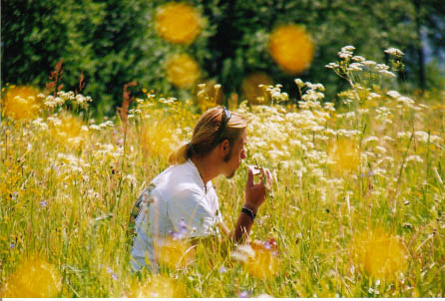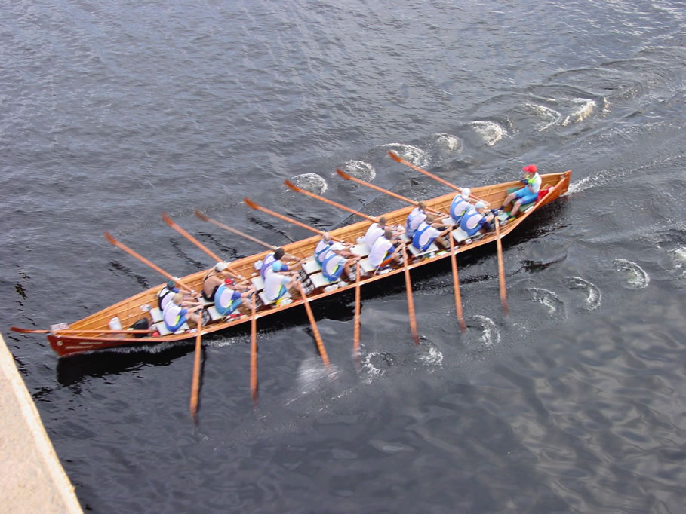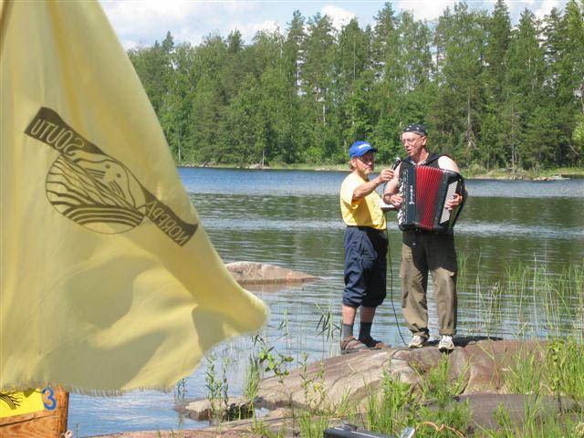

Wer hat nicht schon mal von einer herrlichen Sommerlandschaft am, im und auf dem Wasser geträumt? In nächsten Sommer kann es Wirklichkeit werden. Wie?
Rudern zu Ehren der Saimaa-Ringelrobbe in 2011
Jedes Jahr findet am ersten Wochenende im Juli eine dreitägige Kirchbootwanderung durch die reichhaltige Wasser- und Seenlandschaft des Saimaa, der größten Touristenregion Finnlands statt. Der Start findet in Savonlinna im Zentrum des Saimaa, unmittelbar hinter der international berühmten Burg Olavinlinna, statt. In Savonlinna finden – ebenfalls im Juli - seit über 50 Jahren die hochkarätigen Opernfestspiele statt. Die Teilnehmer Ruderwanderung mit traditionellen Kirchbooten verabschieden sich aber in den Pihlajavesi, ein Teilgebiet des Saimaa-Seengebiets südlich von Savonlinna. Am nächsten und übernächsten Tag kann man Ausschau nach der höchst selten vorkommenden Saimaa-Robbe, der Norppa halten. Diese Robbe, neben der Baikal-Robbe im sibirischen Baikalsee die einzige endemische Robbenart der Welt, ist auch Namensgeber der Kirchbootwanderung der Norppasoutu.
Norppasoutu, “Ringelrobbenrudern” ist eine 3-tägige Wanderfahrt mit Kirchbooten auf dem Pihlajavesi, einem wichtigen Rückzugsgebiet der Saimaa-Robbe, die unter Naturschutz steht. Beim gemütlichen Wanderrudern können Sie gleichzeitig Ihre Kondition verbessern und die direkten Kontakt mit Finninnen und Finnen erleben. Veranstalter der Wanderung ist der örtliche Sportverein Sportverein Nojanmaan Nopsa ry. Wie immer ist damit für eine optimale Organisation und Verpflegung gesorgt. Das Rudererlebnis findet im nächsten Jahr in der Zeit vom 1. bis 3. Juli 2011 statt. Sie beginnt am Freitag um 9 Uhr in Savonlinna und dauert bis Sonntag. Der thematische Schwerpunkt liegt im nächsten Jahr auf Geschichten rund um die Insel Kongonsaari – der Kongo-Insel. Tuula Mähönen, Chefin der Norppasoutu und stellvertretende Vorsitzende des Finnisch-Deutschen Vereins in Savonlinna (SSY Soumi-Saksa Yhdistys Savonlinna ry): “Ein komischer Name für ein Insel im Südosten Finnlands. Eigentlich weiss keiner so genau, woher der Name stammt. Aber vielleicht können wir zum nächsten Jahr das Rätsel lösen.” Einige Fotos und finnischsprachige Texte sind unter www.kongonsaari.fi zu finden.
Alle Interessenten - ob Fernwehbesessener, Finnlandfan oder DFG-Mitglied - sind recht herzlich eingeladen näheres zum Termin, der An- und Abfahrt nach Savonlinna sowie zu den Konditionen der Teilnahme an der Norppasoutu zu erfahren. Dabei sind Unentschlossene gut dran. Sie selbst aber dürfen bestimmen, ob Sie alle drei Tage oder nur einen oder zwei Tage mitrudern wollen. Der Bus fährt abends nach Savonlinna und bringt diejenigen zurück, die nicht auf Kongonsaari übernachten. In der Teilnehmergebühr sind Platz im Boot, Frühstück, Kaffee in den Pausen, Abendessen, Sauna, Transport, Zeltplatz, Haftpflichtversicherung und ein T-Shirt inbegriffen. Nähere Informationen (z.B. Anmeldemöglichkeit) sind im Internet unter www.norppasoutu.fi/auf_deutsch/ zu erhalten. Unter www.norppasoutu.fi/kuvagalleria finden sich Bilder der letzten fünf Jahre.
DFG-Mitglieder aus Detmold, der deutschen Städtepartnerstadt Savonlinnas, sowie Deutschen aus deutsch-finnischen Ehen nehmen seit vielen Jahren ebenfalls teil. Daher muß kein Teilnehmer Angst haben, wenn er der finnischen Sprache nicht mächtig ist. Rückfragen zur Organisation der Hin- und Rückfahrt nach Finnland -beantworten wir gerne unter info@ulrich-goedecke.de oder Tel. 0171-3871389.

